4. 02. 2022

Temat dnia: Zabawa z pingwinkiem

- ZABAWA Z PIOSENKĄ „PINGWIN TIP TOP”

https://www.youtube.com/watch?v=C3hg36xItpM

1. Ja jestem mały pingwin,
(dzieci pokazują na siebie)
pokażę teraz Wam,
(pokazują na inne dzieci)
jak chodzę tip-topami,
(idą w miejscu jak pingwiny)
bo nóżki krótkie mam.
(pokazują na nogi)

Ref: Tip-top, Tip-top, Tip-top.
(chodzą po całej sali jak pingwiny, śpiewając słowa refrenu)
Tip-top, Tip-top, Tip-top.
Tip-top, Tip-top, Tip-top.
Tip-top, Tip-top, Tip-top.
Tip-top, Tip-top, Tip-top.

2. Ja jestem mały pingwin,
(dzieci pokazują na siebie)
saneczek nie mam, nie.
(palcem wskazującym prawej ręki poruszają w lewa i w prawa stronę)
Bo ja na swoim brzuszku,
(głaszczą się po brzuszku)
uwielbiam ślizgać się.
Ref: Tip-top

3. Ja jestem mały pingwin
(dzieci pokazują na siebie)
i rybki lubię jeść.
(raz jedną raz drugą rękę podnoszą do ust )
Wciąż pływam w zimnej wodzie,
(naśladują rękoma pływanie)
nurkuję śmiało też.
(przykucają)

Ref: Tip-top….

2. Rozmowa na temat piosenki:
- O kim jest mowa w piosence?
- Czy jest ona wesoła czy smutna?
- Jak porusza się pingwin?
- Co najchętniej lubi robić?

3. Zachęcam do wzięcia udziału w zimowej zabawie - to połączenie zabawy i ruchu przy muzyce.

https://www.youtube.com/watch?v=H08aiHpZK_s

4.Sprawdźmy czy potrafisz narysować pingwina? Pomoże Ci w tym krótki wierszyk.

https://www.youtube.com/watch?v=1BPKvpKAIbM

5. Spróbuj rozwiązać zadania z poniższych kart pracy
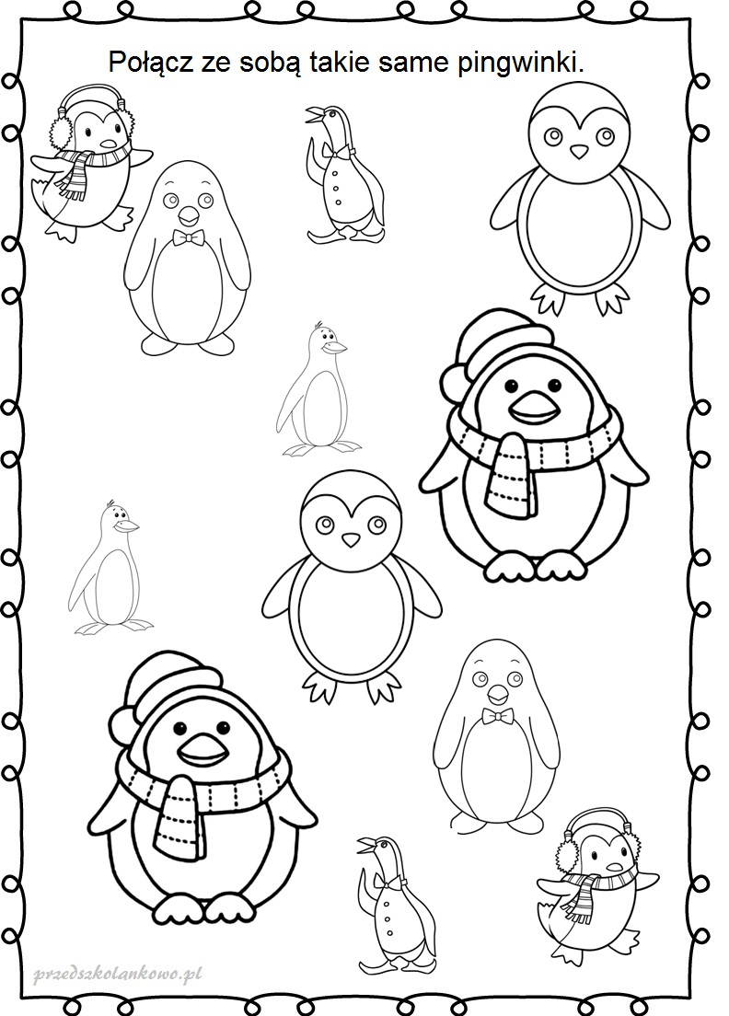
Rysuj po śladzie, pokoloruj pingwinka
